16.2.2023

TZ – Oslavte Den žen jak se patří. Šperkem z Ornamenti

Mezinárodní den žen se tradičně slaví 8. března. Svátek má sice složitou historii, v jádru ale stojí oslava žen a ženské energie v našich životech. Věnujte proto své ženě milou pozornost a ukažte jí, jak moc si jí ceníte. A nemusí to být jen vaše manželka či přítelkyně, může to být kterákoli z významných žen ve vašem okolí. Maminka, sestra, kamarádka, kolegyně či šéfová. Uvidíte, že jí vykouzlíte úsměv na tváři a otevřete srdce! A to se cení.

Šperky z chirurgické oceli
Přemýšlíte, jaký dárek zvolit? Mimo tradiční kytky je ideálním dárkem pro každou ženu krásný šperk.
Dnes jsou ženy aktivní, rády sportují, cestují a jsou stále v pohybu. Vyberte proto šperk, který s nimi udrží krok. Šperky Ornamenti z chirurgické oceli jsou voděodolné, lze se s nimi plavat, sprchovat se i sportovat. Nemusí se vůbec sundávat a spolu s majitelkou zvládnou všechny běžné denní činnosti. Navíc jsou nealergizující, neobsahují nikl ani olovo, jsou vhodné i pro citlivou pleť a vydrží krásné velmi dlouho!

Sady šperků, zirkony, perly a vrstvení
Jaký šperk vybrat? Zvolte třeba některou z luxusních sad šperků Ornamenti. Najdete zde skvěle nakombinované sety prstýnků, náušnic či náhrdelníků. Vyberte třeba set tří překrásných prstýnků Trio gold, nebo set náhrdelníku s náramkem Oval Pearl gold, ozdobený perlami.
Každá žena má také ráda vše, co se třpytí. Dobrou volbou jsou proto šperky zdobené čirými i barevnými zirkony, nebo šperky s perlami, které jsou dnes velmi módní, symbolizují ženskost, luxus a sluší opravdu každé ženě. Skvělá volba je třeba zajímavě řešený pozlacený prstýnek Zirconia gold, pozlacené náušnice Chunky Pearl gold s přívěsky z přírodních perel, či působivý náramek Pearls Zirconia gold, který zdobí jak perly, tak zirkony.
Trendem dneška je také vrstvení a kombinování šperků. Zaručený úspěch budete mít se šperkem, který esenci vrstvení nese již v sobě. Dobrý tip je pozlacený náramek Triple Snake gold, složený ze tří plochých náramků, nebo působivý náhrdelník Double Love you gold, který má dva různé náhrdelníky a přívěšek.

Dárkový poukaz na poslední chvíli
V Ornamenti máte na výběr z nepřeberného množství překrásných a kvalitních náušnic, náhrdelníků, náramků i prstýnků. Pro dárek na poslední chvíli můžete využít i dárkový poukaz na nákup šperků Ornamenti v hodnotě 3000 Kč, 2000 Kč, 1500 Kč a 1000 Kč. Je to skvělý tip na univerzální dárek, který ocení každá žena. Navíc ho můžete mít opravdu „v minutce“, po zaplacení vám obratem přistane v e-mailu. Ideální pro všechny, kteří často zapomínají na svátky, výročí či narozeniny.

Šperky i dárkový poukaz najdete na webových stránkách www.ornamenti.cz.
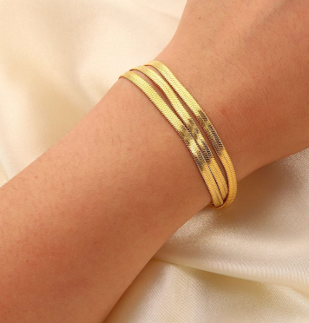
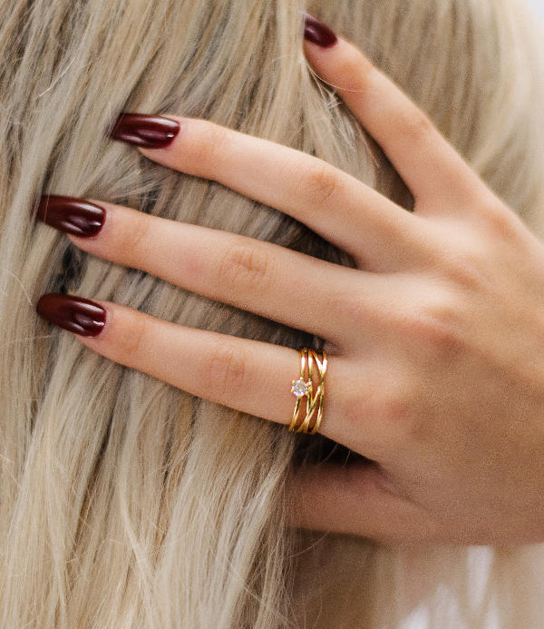
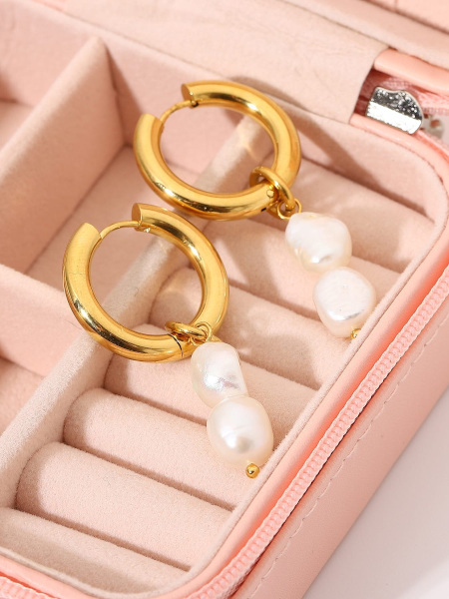
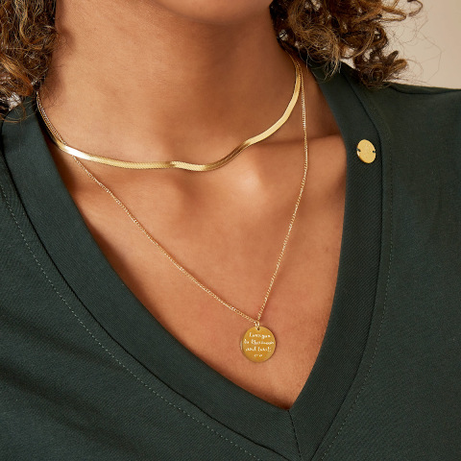
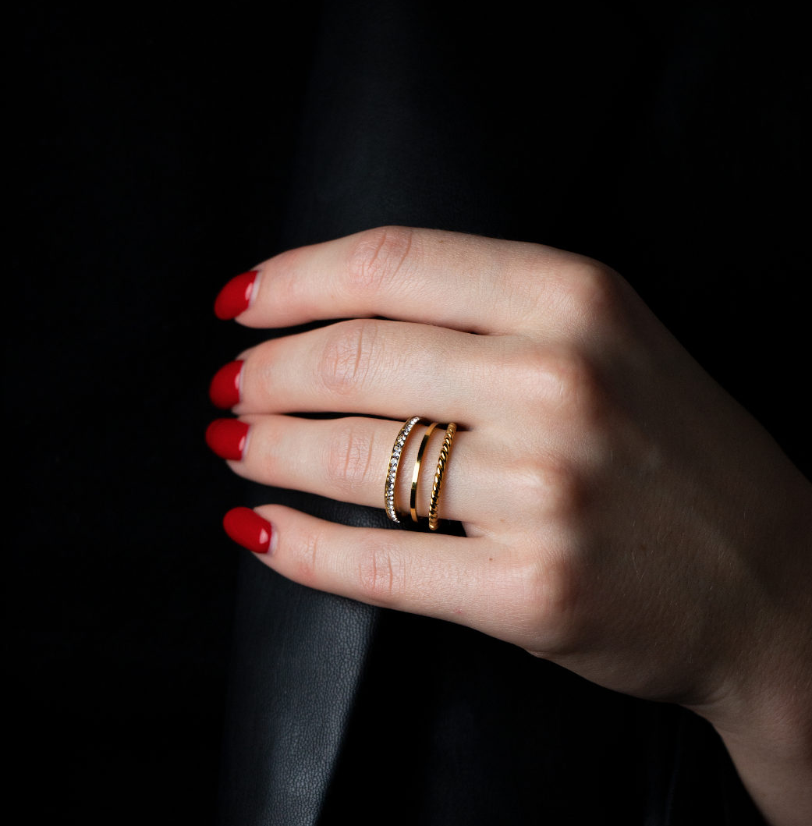

Kontakty: Mediální servis:

Ornamenti cammino...
www.ornamenti.cz Dagmar Kutilová
Facebook/Ornamenti e-mail: kutilova@cammino.cz
Instagram/Ornamenti tel.: +420 606 687 506
www.cammino.cz

